NO.1小学三年级（上）数学期中测试题
考试时间：80分钟。 2013年10月
题 号 | 一 | 二 | 三 | 四 | 五 | 总分
得 分
一、填空：（20分，每空0.5分）
1、在括号里填上适当的单位名称
（1）一袋洗衣粉重800（ ） （2）一包水泥生50（ ）
（3）一个人身高135（ ） （4）学校操场宽30（ ）
（5）一头大象重5（ ） （6）一节课的时间为45（ ）
2、在括号里填上适当的数
5千克=（ ）克 9000千克=（ ）吨 24小时=（ ）分
1米5厘米=（ ）厘米 5400千克－1400千克=（ ）吨
3、80×4=（ ），想（ ）个（ ）乘以（ ）得（ ）个（ ）就是（ ）
398×7≈（ ）想：把398看作（ ），（ ）×7=（ ）所以398×7≈（ ）
4、不用计算，365×4的积是（ ）位数。260×5的积的末尾有 （ ）个0。
□4×2要使它的积为两位数，□里最大可填（ ）
5、当你面向南方时，你的后面是（ ），左边是（ ），右边是（ ）。
6、当炊烟向东北方向飘去时，这时吹的是（ ）风，当炊烟向西北方向飘去时，这时吹的是（ ）风。
7、在括号里填上“＞”“＜”或“=”．
325×0（ ）325+0 128×4（ ）5×128 3吨 （ ）2000kg．
8、一个数加上0得（ ），一个数减去0得（ ），一个数乘0得（ ）。
9、括号里最大能填几？
40×（ ）＜280 680 ＞67×（ ） （ ）×50 ＜ 130
二、判断（6分）
1、两位数乘一位数，积一定是三位数。（ ）
2、吨、千克、克都可以用来表示任何物体的质量 （ ）
3、3千克棉花比3千克铁轻 。 （ ）
4、 204的6倍是1224 （ ）
5、小明体重是1000kg。 （ ）
6、 56÷8=6……8 （ ）
三、看图完成（8分）
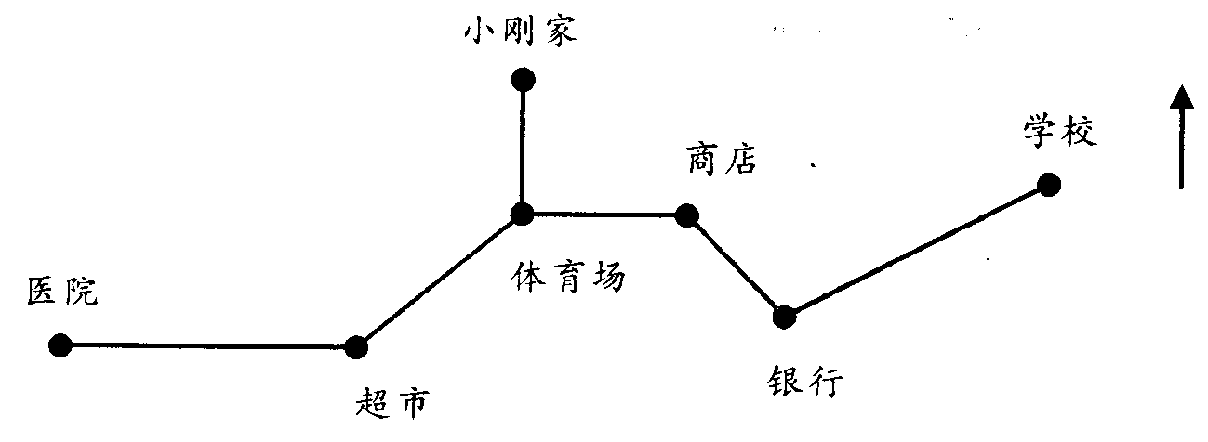
、

（1）小刚上学从家里出发向（ ）走到体育场，再向（ ）经过商店，然后向（ ）路过银行，最后向（ ）走到学校。
（2）小刚的老师从学校出发，向（ ）经过银行，再向（ ）经过商店，再向（ ）经过体育场，最后向（ ）来到超市买东西。
四、计算。（共43分）
1、口算：（8分）
40×3= 32×3= 5×200= 302×2=
0×9= 134×1= 103×3= 395+0=
2、估算（8分）
59×7≈ 299×4≈ 61×3≈ 43×5≈
402×6 ≈ 242 ×3≈ 776×8≈ 71×8≈
3、列竖式计算：（18分）
75×6 209×7 450×8

168×3 380×6 708×5

4,、列式计算：（9分）
（1）、一个因数是54，另一个因数是8，积是多少？

（2）、一个砝码是6克，7个这样的砝码重多少克？

（3）、345乘最大的一位数，积是多少？

五、解决问题（23分其中1、2题各4分，3、4、5题各5分）
1、小军从家到学校要行574米，小军每天从家到学校要往返两次，一共行了多少米？

2、
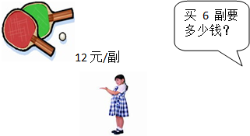

3、从山脚到山顶的缆绳长度是1305米，如果一辆缆车每秒钟行驶3米，从山脚向上行驶468秒后，它能到达山顶吗？

4、
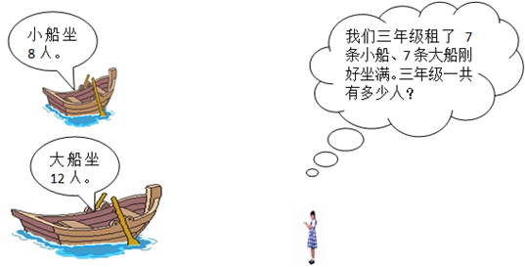

5、王老师带领38名学生去公园玩，成人票每张8元，儿童票每张4元，用150元买票够吗？

